草仔粿，從清明祭祖到討人喜愛的美食
- 作者／ 黃宜稜
- 撰文／黃宜稜
清明時節即將到來，這一天，除了緬懷逝去的親人，祭祖時也有個不可或缺的身影──草仔粿。那軟Q有勁的粿皮...
清明時節即將到來，這一天，除了緬懷逝去的親人，祭祖時也有個不可或缺的身影──草仔粿。那軟Q有勁的粿皮，包裹著蘿蔔絲、菜脯炒成的餡料，越嚼越香。但你有想過，為什麼清明祭祖必吃草仔粿嗎？
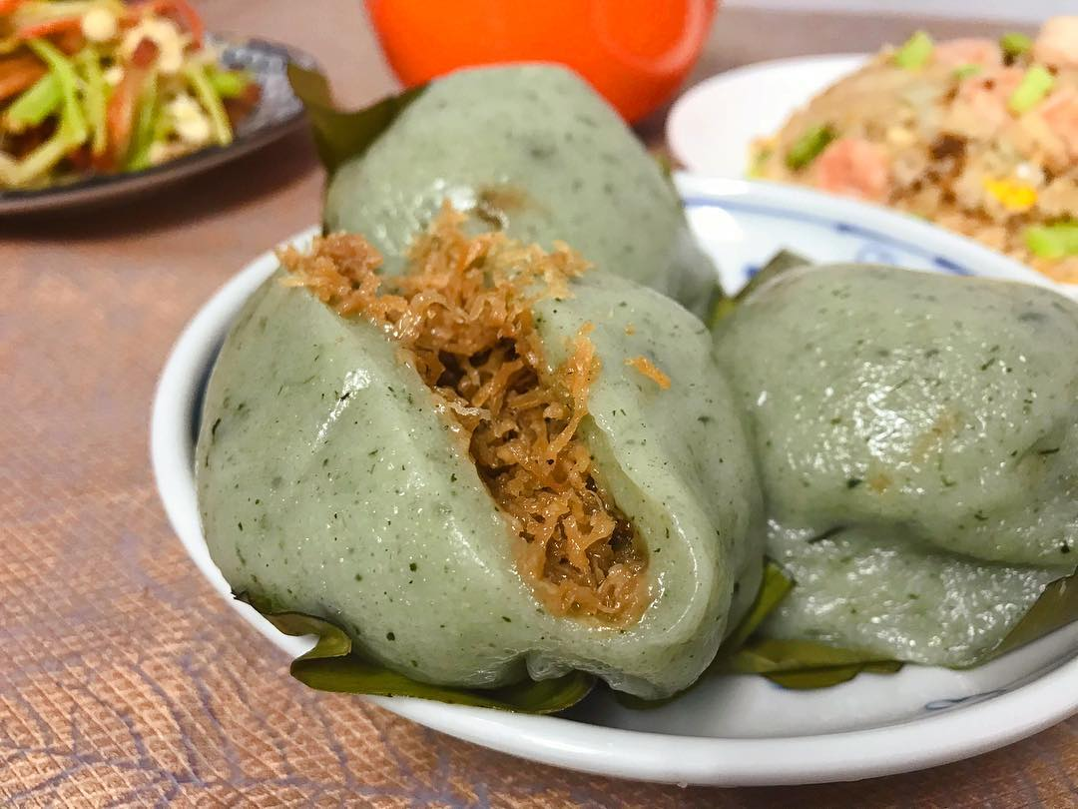
草仔粿是清明節必吃的食物之一。（圖片來源／IG帳號：lisa_lin_0718）

草仔粿的起源，與寒食節有關？
相傳春秋戰國時期，陪伴晉文公度過十幾年流亡歲月的大臣「介之推」，在晉文公返國即位後，就歸隱山林、祀奉老母，不願再下山。於是晉文公便下令放火燒山，想藉此讓介之推逃下山，但大火燒盡後卻只在山上找到介之推與其母被燒黑的屍體。
為了感念介之推，後悔不已的晉文公下令將這天定為寒食節，家家戶戶都不得用火，只能吃寒食。寒食節通常是冬至後第105日，與清明節相近，久而久之，民間便將這兩個節日的習俗結合，人們也在清明節吃起寒食。由於草仔粿只要事先將煮過的內餡用麵團包起來，蒸熟後就可以放上好幾天，遂成為清明節代表點心。
此外，草仔粿大多是用艾草或鼠麴草做成，這兩者都帶有淡淡的香氣，古代人認為可以驅邪，再加上台語的「粿」和「貴」同音，外型又與墓園相似，所以草仔粿也被稱為「培墓粿」，有培墓（掃墓的台語）後，請祖先保佑後代富貴的含意。

作法超繁瑣 但少一步都不行
不過，曾是三重、蘆洲一帶最大的製粿批發商「萬星粿店」老闆楊松桂表示，草仔粿製作過程繁瑣，以艾草粿來說，光是處理艾草就要花上很多時間，首先要在一大箱艾草中，將被蟲咬過、乾枯或其他瑕疵剔除；其餘的則要經歷曬乾、煮軟、瀝乾、磨碎或剁碎成泥狀，或加水，用果汁機打成汁等製程。
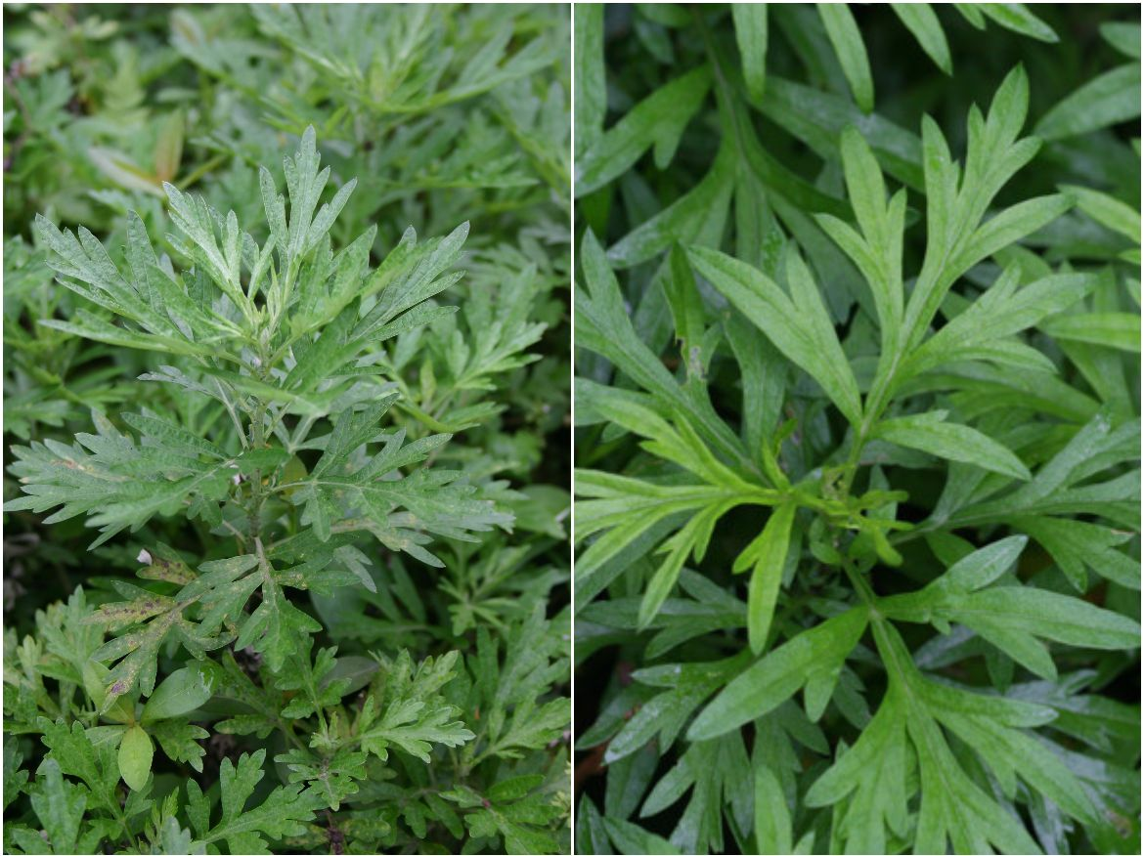
艾草（左）與鼠麴草（右）都可以用來製作草仔粿，簡單的分辨方式是艾草的背面有點毛毛白白的，鼠麴草無毛，纖維含量較高。（左圖來源／文化部，右圖來源／貢寮鄉公所）
至於外皮，傳統作法是將糯米與在來米混合（比例通常為9：1，也可使用糯米與蓬萊米，比例為3：1或3：2），並泡水3到5小時，之後磨成米漿，再瀝乾水分。如果想省時，可以直接購買糯米粉與在來米粉，或是使用糯米粉與中筋麵粉，加水後做成米漿。
接下來，將艾草泥與米漿一起揉成麵團，如果揉不開或一揉就散，可以加點水與油脂，也可以加些砂糖，來軟化麵團、延長保存期限；但如果水分太多，就必須重新瀝乾，或是加入備用的米粉與麵粉，不然做出來的艾草粿容易壞掉。艾草粿的外皮是否Q彈好吃，每一個步驟都是關鍵，非常考驗製作者的經驗。
處理外皮的同時，內餡也不能馬虎，蘿蔔、香菇與豬肉洗淨，切絲後大火快炒，加入紅蔥頭與蝦米讓味道更香，再依照喜好加入醬油、胡椒與米酒調味，最後只要將內餡包進麵團中，拿去蒸熟，艾草粿就完成了。
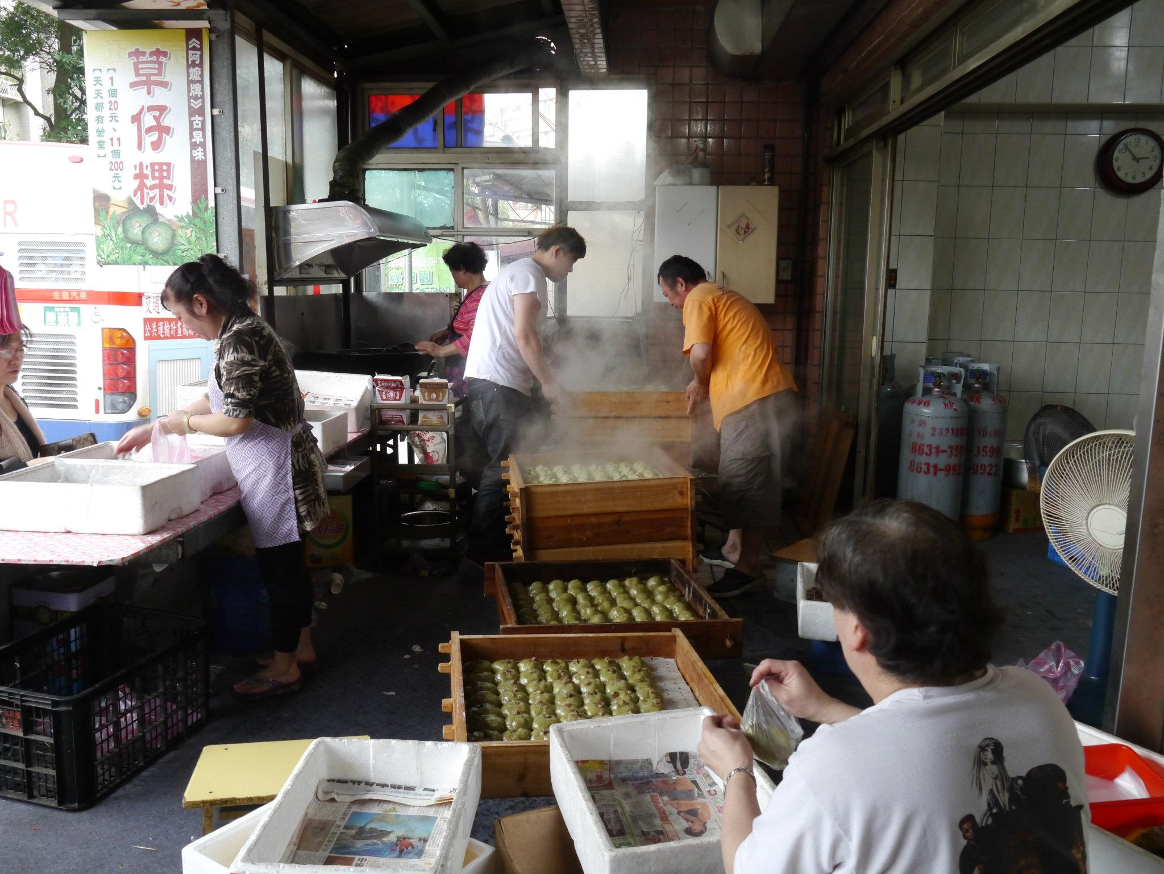
店裡的人正忙著把剛蒸好的草仔粿拿出來。（圖片來源／香桂阿嬤牌草仔粿）

用色素做成的草仔粿，可以吃嗎？
不過，因為處理艾草或鼠麴草，真的要花很多時間，加上種植艾草的人越來越少，有業者直接用綠色色素來取代。其實只要使用合法的色素，做出來的艾草粿並沒有問題，只是吃起來的口感的確略有差異。
楊松桂解釋，傳統草仔粿中，無論草切到多碎多細、多均勻，表面多少會有點深淺不一的葉片纖維，而單純用色素做出來的，顏色則非常均勻，如果真的在意，購買時不妨仔細留意外觀。

豆豆龍、無臉男、小小兵變身草仔粿
雖然一開始是為了寒食節而誕生，不過現在的草仔粿，已經成為市場上隨處可見的國民點心，還有業者推出特殊造型的草仔粿。例如中壢知名的「陸媽媽菜包」，就把草仔粿做成豆豆龍與無臉男，或是做成小小兵造型，讓這項傳統點心魅力襲捲各個年齡層。
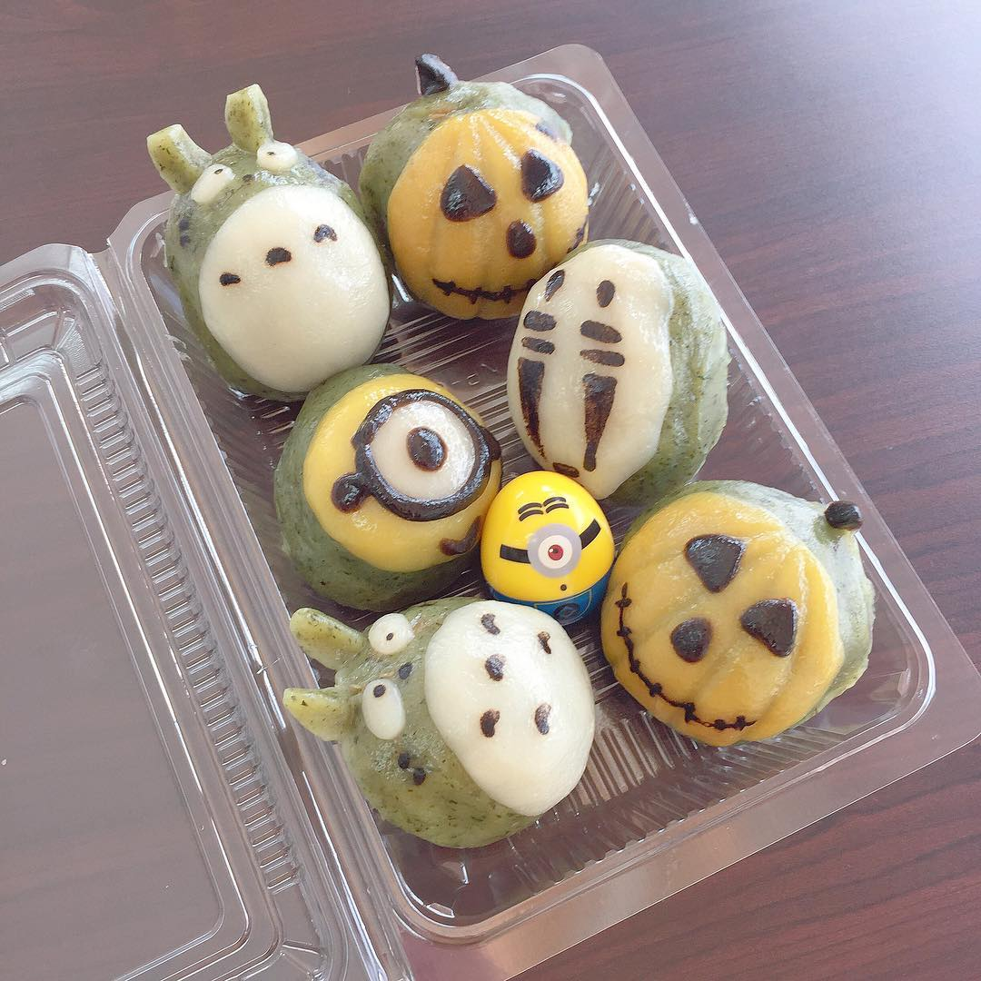
陸媽媽菜包推出了各種造型的草仔粿。（圖片來源／IG帳號：chiennchiennn）

